Цикл з післяумовою
Оператори while і repeat використовуються в тому випадку, коли деяку послідовність дій треба виконати кілька разів, причому необхідне число повторень під час розробки програми невідомо і може бути визначено тільки під час роботи програми.
Оператор циклу із післяумовою repeat ... until
Загальний вигляд оператора:
repeat
<Тіло циклу>
until умова
де умова - вираз логічного типу, визначальна умова завершення циклу.
Оператори тіла циклу виконуються доти, поки умова не стане істинною.
Зверніть увагу на відмінності:
- в операторі while ... do вихід з циклу відбувається тоді, коли умова стане хибною,
- а в операторі repeat ... until - коли умова стане істинна.
Завдання 1. Просте число.

Алгоритм виконання.  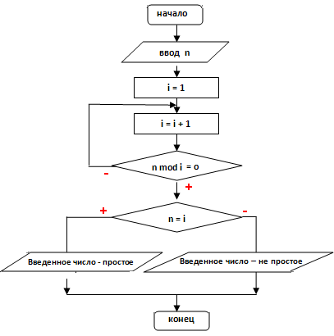 | Варіант інтерфейсу проекту  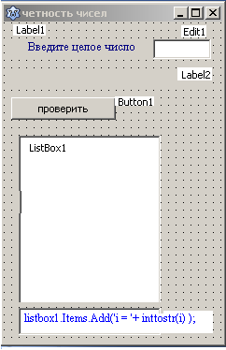 | Приклад виконання  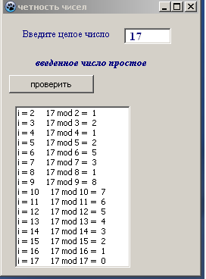
Варіант програмного коду
procedure TForm1.Button1Click(Sender: TObject);
var i,n, k : integer;
begin
n:= StrToInt(edit1.Text);
i:=1;
repeat //начало цикла
i:=i+1; //формирование следующего делителя
k:= n mod i; // запоминание очередного остатка от деления
listbox1.Items.Add('i = '+ inttostr(i) + ' ' + inttostr(n)+ ' mod '+ inttostr(i)+ ' = '+ inttostr(k));
//вывод текущих значений переменных : i, k
until n mod i = 0; //условие выхода из цикла
if n = i then label2.Caption:= ' введенное число простое'
else label2.Caption:=' введенное число не простое';
end;
Вправа 1. Вивести парні числа від 2 до 12.
Алгоритм проекта  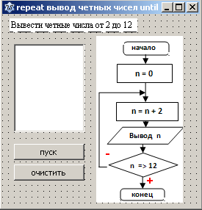 | Программный код проекта  procedure TForm1.Button1Click(Sender: TObject);  var n: Integer;  begin  n := 0;  Repeat  n := n + 2;  listbox1.Items.add(' n = ' + inttostr(n));  Until n => 12;  end;  procedure TForm1.Button2Click(Sender: TObject);  begin  listbox1.Clear;  end;

Вправа 2. Знайти суму цифр натурального числа n, кількість цифр у якому невідома.
Алгоритм проекта  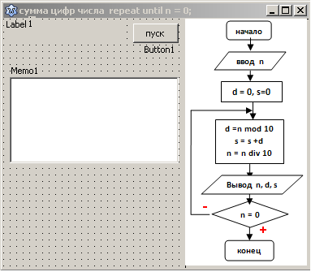 | Вариант программного кода  procedure TForm1.Button1Click(Sender: TObject);  var n, d, s: integer;  begin  n := StrToint(inputbox('введите число','',''));  label1.caption := inttostr(n);  s:= 0;  d:= 0;  Memo1.Lines.Add('n ='+#9 +inttostr(n) +#9 +'d = ' + inttostr(d) +#9+'s = ' + inttostr(s));  Repeat // начало цикла  d := n mod 10; // выделяется последняя цифра числа  s := s+d; // значение выделенной цифры добавляется к сумме цифр числа  n := n div 10; // отбрасывается последняя цифра числа n  Memo1.Lines.Add('n ='+#9 +inttostr(n) +#9 +'d = ' + inttostr(d) +#9+'s = ' + inttostr(s));  Application.ProcessMessages; // обработка сообщений  Sleep(2000); // пауза на 2 с  Until n=0; // если n = 0, выполняется выход из цикла  end;  #9 – табуляция

